江西省高安二中2015-2016（上）期中考试
高一物理试题B
一、选择题（1～8题为单选题，9～12题为多选题，每小题4分，漏选给2分，错选给0分，共48分）
1. 关于质点和参考系，下列说法中正确的是（ ）
A.质点就是体积很小的点
B.研究人造地球卫星绕地球一周的时间时，卫星可以被看作质点
C.只有静止的物体才可以被选做参考系
D.“小小竹排水中游，巍巍青山两岸走．”歌词中“巍巍青山两岸走”是以河岸为参考系
2. 关于重力，下列说法中正确的是( )
A．只有静止的物体才受到重力的作用
B．只有做自由落体运动的物体才受到重力的作用
C．物体的重心一定在物体上
D．重力的方向总是竖直向下的
3. 物体做直线运动通过某一段距离耗时10秒，前4秒的平均速度是v₁=10m/s,后6秒的平均速度v₂=15m/s，则物体在整个运动过程中的平均速度是（ ）
A．12.5m/s B．13m/s C．12.75m/s D．13.5m/s
4. 一个物体由静止开始做匀加速直线运动，第1s末速度达到4m/s，则3s内的位移是（ ）
A．18m B．12m C．16m D．15m
5. 如图所示的位移(s)—时间(t)图象和速度(v)—时间(t)图象中给出四条图线，甲、乙、丙、丁代表四辆车由同一地点向同一方向运动的情况，则下列说法正确的是( )
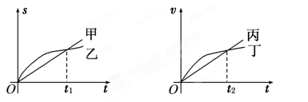

A．甲车做匀加速直线运动，乙车做曲线运动
B．0～t₁时间内，甲车通过的位移小于乙车通过的位移
C．0～t₂时间内，丙、丁两车在t₂时刻相距最远
D．t₂时刻之后，丙就在丁的前方了
6. 滑雪者从斜面顶端由静止开始匀加速下滑，已知他通过斜面中点时的速度为v，则其到达斜面底端的速度为（ ）
A.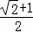 v B.（+1）v C. v D. v
7. 物体从A点由静止出发做匀加速直线运动，经过B点到达C点.已知物体到达C点的速度是经过B点速度的2倍，AC间的距离是32.0m.则AB间的距离是( )

A. 8.0m B. 6.4m C. 24.0m D. 25.6m
8.火车以速率v₁向前行驶，司机突然发现在前方同一轨道上距车为s处有另一辆火车，它正沿相同的方向以较小的速率v₂做匀速运动，于是司机立即刹车做匀减速运动，该加速度大小为a，则要使两车不相撞，加速度a应满足的关系为( )
A. 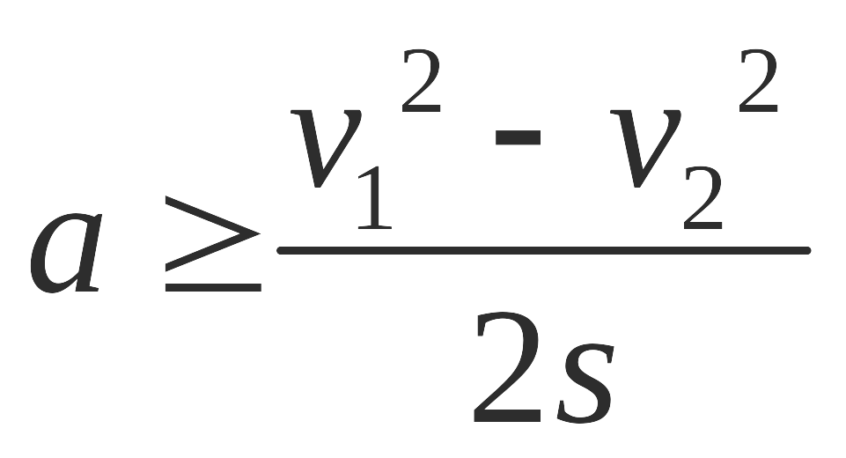 B. 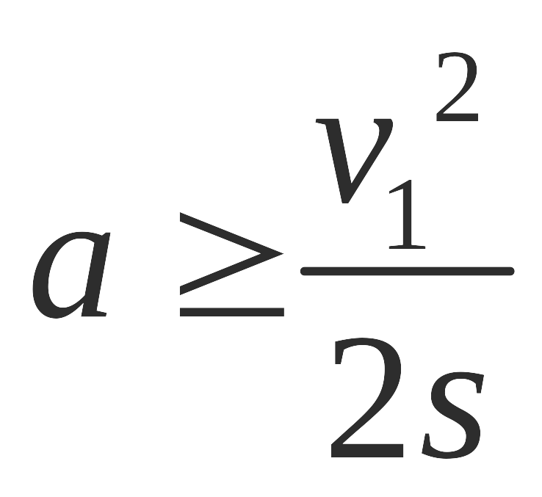 C. 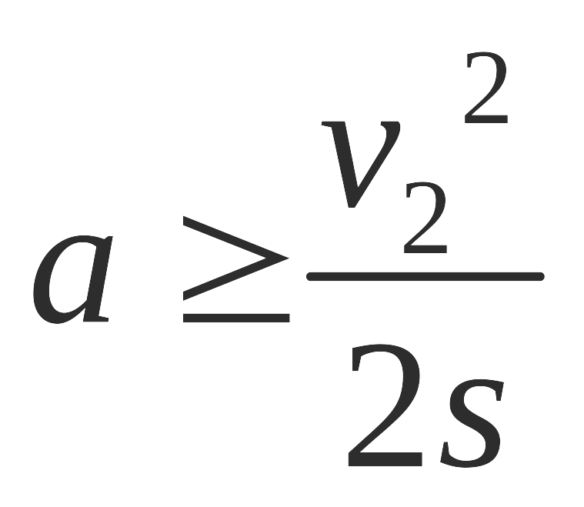 D.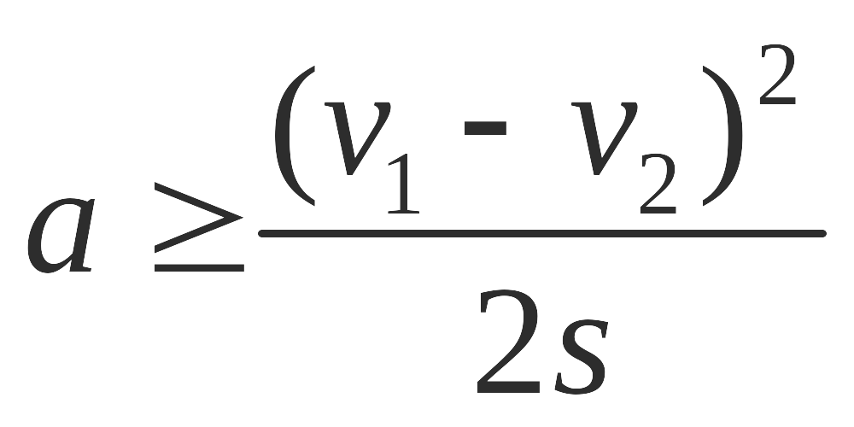
9. 关于摩擦力，下列说法正确的是（ ）
A.摩擦力一定存在于两个相互接触的物体间
B.两物体间有摩擦力，则它们之间一定有弹力
C.摩擦力的方向总是与物体运动的方向（或运动趋势的方向）相反
D.在自行车橡胶轮胎上加刻花纹是为了增大车胎与地面的滑动摩擦因数
10. 一辆汽车正在做匀加速直线运动，计时之初，速度为6 m/s，运动28 m后速度增加到8 m/s，则下列说法正确的是( )
A．这段运动所用时间是4 s
B．这段运动的加速度是3.5 m/s²
C．自开始计时起，2 s末的速度是7 m/s
D．从开始计时起，经过14 m处的速度是 m/s
11．如图所示，一物体A静止在斜面上，关于弹力，下列说法正确的是( )
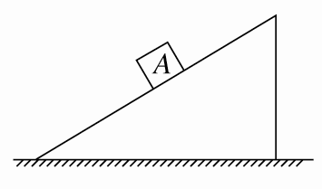
A．斜面对A的支持力竖直向上
B．A对斜面的压力竖直向下
C．斜面对A的支持力垂直斜面向上
D．A对斜面的压力垂直斜面向下
12. 从斜面上某一位置，每隔0.1s释放一个小球，在连续释放几颗小球后，对在斜面上滚动的小球拍下照片，如图所示，测得x_{AB}=20cm，x_{BC}=25cm，则下列说法正确的是（ ）
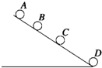
A．小球的加速度为5m/s²
B．拍摄时B球的速度为4.5m/s
C．拍摄时x_{CD}的大小为0.3m
D．A球上方滚动的小球还有2颗

二、填空题（每空2分，共14分）
13．在“测定匀变速直线运动加速度”的实验中：
(1)除打点计时器(含纸带、复写纸)、小车、一端附有滑轮的长木板、细绳、钩码、导线及开关外，在下面的仪器和器材中，必须使用的有 。(填选项代号)
A.电压合适的交流电源 B.电压合适的直流电源
C.刻度尺 D. 秒表 E. 天平
(2)实验过程中，下列做法正确的是 。
A．先接通电源，再使纸带运动
B．先使纸带运动，再接通电源
C．将接好纸带的小车停在靠近滑轮处
D．将接好纸带的小车停在靠近打点计时器处
(3）在某次实验中，交流电源频率为50Hz，下图是某次实验的纸带，舍去前面比较密集的点，从0点开始计数，每隔4个连续点取1个计数点，标以1、2、3、…那么相邻两个计数点之间的时间为________s，各计数点与0计数点之间的距离依次为x₁＝3.0cm、x₂＝7.5cm、x₃＝13.5cm，则物体通过计数点1的速度v₁＝________m/s，小车运动的加速度为________m/s².

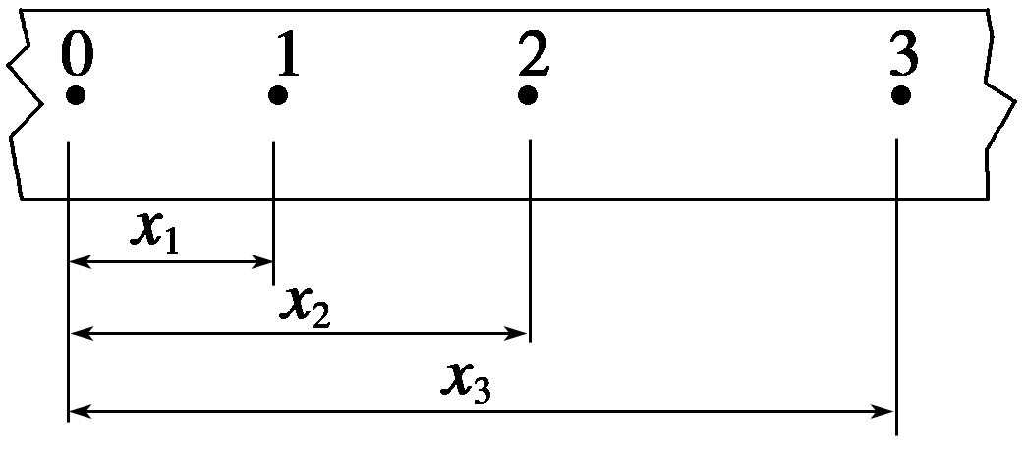

14.一物体做匀加速直线运动经过一段距离，总耗时6秒，已知前2秒的位移为4米，中间2秒的位移10米，则这段距离为 m,物体的加速度为 m/s² 。

三、计算题 （共38分，计算过程要求有简要的文字说明）
15.（8分） 一质量不计的弹簧原长为10 cm，一端固定于质量m＝2 kg的物体上，另一端施一逐渐增大的水平拉力F，当弹簧拉长至14cm时，物体恰好被拉动。（已知物体与水平面间的动摩擦因数为0.2，，设最大静摩擦力与滑动摩擦力相等）
求：（1）弹簧的劲度系数多大？
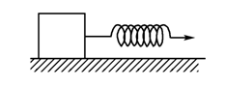
（2）当弹簧长度为15 cm时，物体所受的摩擦力大小为多少？

16.（10分） 汽车（可看作质点）匀加速通过一座平直桥梁，它刚开上桥头时速度为5m/s，经过桥的另一端时的速度是15m/s，在桥上行驶时间是10s，求：
（1）汽车运动的加速度是多大？
（2）桥的长度是多少？
（3）汽车从出发到桥中间用了多少时间？

17.（10分） 从某一高度静止释放一个小球，已知最后1s内小球的位移为30m，不计空气阻力，，试求：
（1）小球最后1s内的平均速度；
（2）小球下落的总时间；
（3）小球释放点离地面的高度。

18．（10分）随着机动车数量的增加，交通安全问题日益凸显．分析交通违法事例，将警示我们遵守交通法规，珍惜生命．某城市道路上一货车以72km/h的速率超速行驶．货车刹车后做匀减速直线运动的加速度大小为4m/s²。求：
（1）刹车后此货车最多前进多远？
（2）司机突然发现前方30m处的路口有一人骑自行车驶进货车行驶的车道，并以6m/s速度同向匀速前进，司机开始制动，但司机的反应时间为0.5s，问骑自行车的人是否有危险？

江西省高安二中2015-2016（上）期中考试
高一物理B答题卡
准考证区

一、选择题（1～8题为单选题，9～12题为多选题，每小题4分，漏选给2分，错选给0分，共48分）

选择题区

二、填空题（每空2分，共14分）

13、 （1） （2） （3） 、 、 。

14、 、 。

三、计算题 （共38分，计算过程要求有简要的文字说明）
15.（8分）

16.（10分）

17.（10分）

18．（10分）

高安二中2015-2016学年上学期期中考试
高一物理B参考答案
1 | 2 | 3 | 4 | 5 | 6 | 7 | 8 | 9 | 10 | 11 | 12
B | D | B | A | C | C | A | D | ABD | ACD | CD | AC

13、（1）AC (2) AD (3) 0.1 0.375 1.5

14、30 1.5

15、【答案】（1）100N/m；（2）4N
【解析】试题分析: （1）由题意得，物体与地面间最大静摩擦力
物体恰好被拉动，物体所受弹力等于最大静摩擦力，得
（2）物体相对地面滑动，受到滑动摩擦力

16、 解：（1）由加速度定义式得：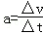=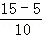=1m/s²
（2）由平均速度定式得：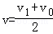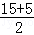=10m/s
由位移公式得：s=vt=100m．
（3）设汽车在桥中间的速度为v₂，根据速度位移公式有：
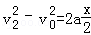
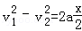
联立解得汽车到桥中点时的速度为：
v₂=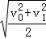=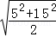=
v₂=at
t===11.2s
答：（1）汽车运动的加速度为1m/s²．
（2）桥的长度为100m．
（3）汽车从出发到桥中间用了11.2s
17、 解答： （1）最后1s的平均速度为=$\frac{x}{t}$=$\frac{\text{30}}{1}$=30m/s

（2）到最后1秒的中间时刻，用时为t₁=$\frac{\bar{v}}{g}$=$\frac{\text{30}}{\text{10}}$=3s
总用时t=t₁+t₂=3+0.5=3.5s

(3) 下降的总高度为h=$\frac{1}{2}$gt²=$\frac{1}{2}$×10×3.5²=61.25m

18、试题分析：（1）由得
（2）当货车速度等于自行车速度时，经过的时间为t₁
由得
则货车的位移为
自行车的位移
因为，所以骑自行车的人有危险。

